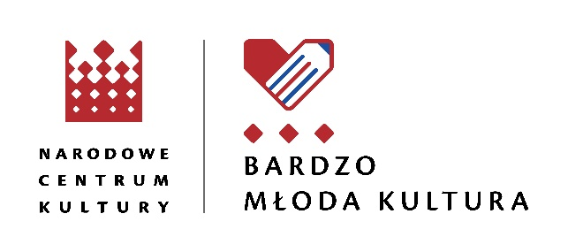

REGULAMIN

warsztatów realizowanych w ramach Projektu
Bardzo Młoda Kultura w 2020 roku

Projekt Bardzo Młoda Kultura w 2020 roku jest realizowany w ramach Programu Bardzo Młoda Kultura 2019-2021 i prowadzony przez Narodowe Centrum Kultury. Operatorem wojewódzkim Programu jest Centrum Kulturalne w Przemyślu, ul. Konarskiego 9, 37-700 Przemyśl, zarejestrowanym w Rejestrze Instytucji Kultury pod nr 4/99 prowadzonym przez Województwo Podkarpackie, NIP 795 21 24 902, REGON 650053538.

- INFORMACJE WSTĘPNE
- Organizatorem warsztatów jest Centrum Kulturalne w Przemyślu, zwane dalej Organizatorem. Partnerami Organizatora są: Miejski Dom Kultury w Łańcucie, Jasielski Dom Kultury, Powiatowe Centrum Kultury w Lubaczowie, Samorządowe Centrum Kultury w Mielcu, Tarnobrzeski Dom Kultury i Sanocki Dom Kultury.
- Warsztaty są realizowane w Mielcu, Sanoku, Przemyślu, Lubaczowie, Jaśle, Łańcucie
i Tarnobrzegu.
- Wykaz terminów, dokładnego miejsca i tematów warsztatów zawiera Karta zgłoszenia stanowiąca zał. nr 1 Regulaminu.
- Celem warsztatów jest wzmocnienie umiejętności i podnoszenie kompetencji osób zajmujących się edukacją kulturową, działaniami animacyjnymi i społecznymi, pracujących z dziećmi i młodzieżą oraz stworzenie możliwości nawiązania współpracy pomiędzy uczestnikami warsztatów.
- ZASADY UDZIAŁU W WARSZTATACH
- Udział w warsztatach jest bezpłatny.
- Udział w warsztatach jest warunkiem przystąpienia do konkursu grantowego na projekty z zakresu edukacji kulturowej skierowane do dzieci i młodzieży, lub
o charakterze międzypokoleniowym.
- Uczestnik, który brał udział w spotkaniu informacyjnym w wybranej przez siebie miejscowości w 2019 lub 2020 roku, dodatkowo deklaruje udział w minimum 4 wybranych warsztatach z proponowanej puli zajęć (w dowolnie wybranych przez siebie miejscowościach: Łańcucie, Sanoku, Lubaczowie, Jaśle, Tarnobrzegu, Mielcu
i Przemyślu).
- Uczestnictwo w minimum 4 warsztatach fakultatywnych jest warunkiem przystąpienia do konkursu grantowego (na Karcie zgłoszenia należy zaznaczyć wybrane 4 warsztaty fakultatywne).
- Istnieje możliwość udziału w pojedynczych zajęciach warsztatowych, jednak bez możliwości późniejszego wzięcia udziału w konkursie grantowym – w takim wypadku w formularzu zgłoszenia należy zaznaczyć jedynie wybrane warsztaty fakultatywne.
- UCZESTNICY WARSZTATÓW
- Warsztaty kierowane są do osób zajmujących się edukacją kulturową/animacją, prowadzących działania kulturalne, edukacyjne, nauczycieli, pracowników instytucji kultury, przedstawicieli organizacji pozarządowych, grup nieformalnych i osób indywidualnych działających w sferze kultury i edukacji na terenie województwa podkarpackiego.
- Organizator zapewnia wszystkie materiały niezbędne do realizacji warsztatów.
- Organizator zapewnia poczęstunek podczas warsztatów.
- Koszt dojazdu warsztatów i ew. noclegu leży po stronie uczestników warsztatów.
- ZASADY NABORU
- Liczba uczestników poszczególnych warsztatów do 25 osób.
- Wypełnioną Kartę zgłoszenia (załącznik nr 1 Regulaminu) prosimy przesłać na adres
e-mail: archiwum@ck.przemysl.pl lub pocztą na adres: Centrum Kulturalnego
w Przemyślu Termin do 5 marca 2020r.
- Potwierdzenie przyjęcia na warsztaty nastąpi drogą telefoniczną do 7 marca 2020r.
- Kwalifikacja uczestników nastąpi według kolejności zgłoszenia.
- W przypadku wolnych miejsc na poszczególne warsztaty, zostanie przedłużony termin naboru.
- INFORMACJE DODATKOWE
- Nadesłanie zgłoszenia jest równoznaczne z akceptacją Regulaminu.
- Zgłoszenie powinno nastąpić tylko na Karcie stanowiącej załącznik nr 1 Regulaminu.
- Informacje nt. warsztatów udziela:

Sylwia Błaut-Kowalczyk – tel. 537 808 553, 16 678 20 09 w. 503
Bernadetta Janduła - tel. 16 678 20 09 w.532

Dofinansowano ze środków Narodowego Centrum Kultury w ramach Programu Bardzo Młoda Kultura 2019-2021

